Delo na daljavo: 9. teden
Pouk OPB5 v 2.b, v ponedeljek 11.5.2020

Pozdravljeni učenci/ke, KMALU SE VIDIMO, JEEEEEEJ
da vam bo pa čas hitreje minil, pa lahko izdelate gugajočo podmornico.

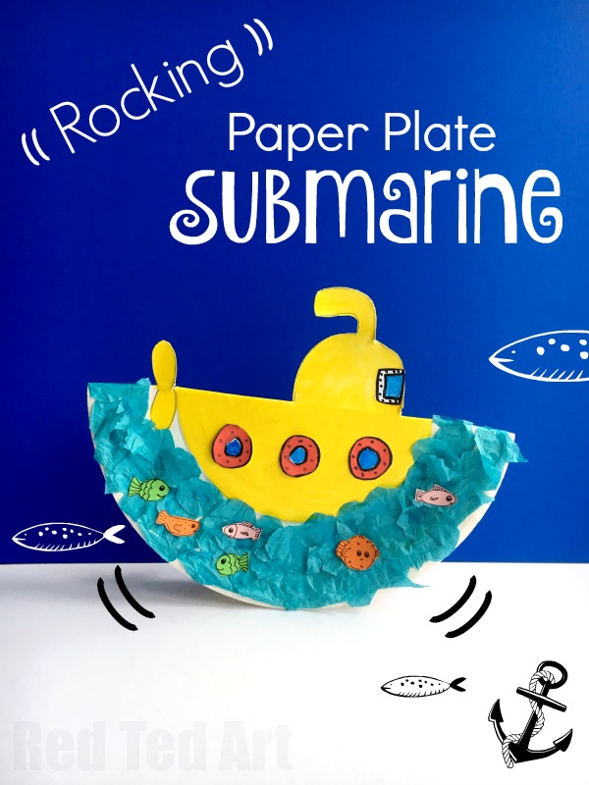

Kaj potrebujete:
- kartonasti krožnik za enkratno
uporabo
- škarje
- svinčnik
- lepilo
- rumeno barvo
- beli papir
- barvni papir

Navodila:

- prepogni krožniček na polovico, da dobiš osnovo za izdelavo.
- s svinčnikom nariši zunanji del podmornice (kabino), in propeler
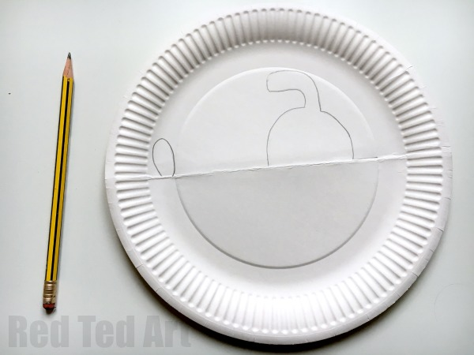

- z rumeno barvo pobarvaj kot kaže slika.
- natrgaj modri papir, modre papirnate robčke in jih nalepi po robu (vse na okrog)
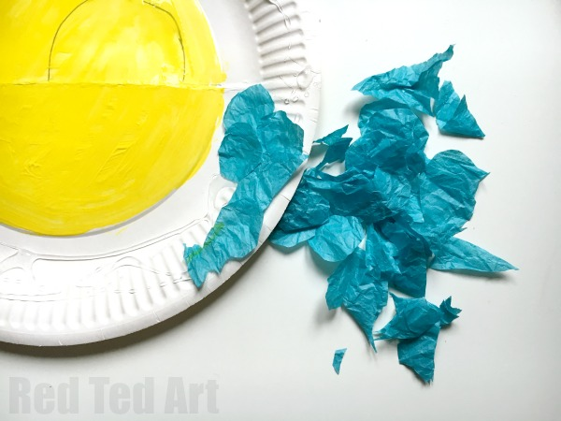

- Na bel papir nariši nekaj krogov, ki bodo predstavljali okna na podmornici. pobarvaj jih.
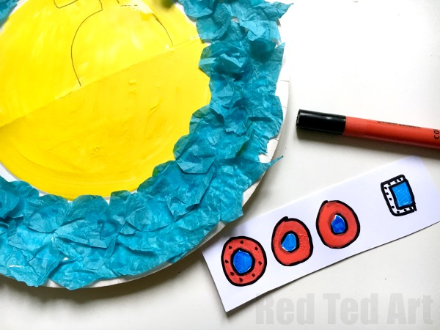

- Izreži okna in jih prilepi na podmornico.
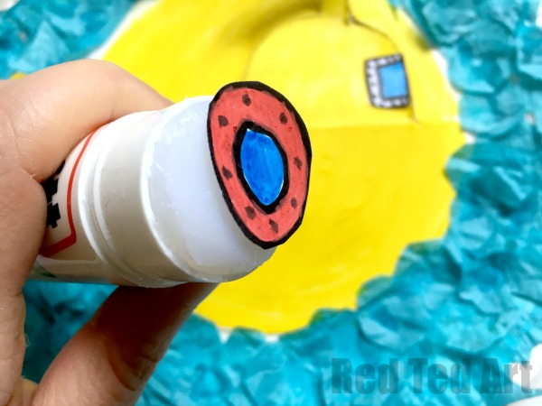

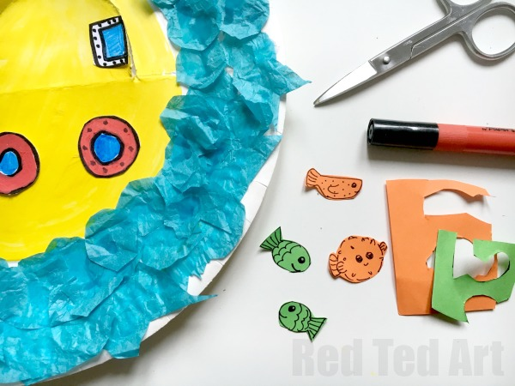
- Na papir (barvni ali navadni) nariši nekaj ribic, jih pobarvaj, izreži in prilepi. Lahko prilepiš tudi kakšne majhne školjkice ali kamenčke, če jih imaš.

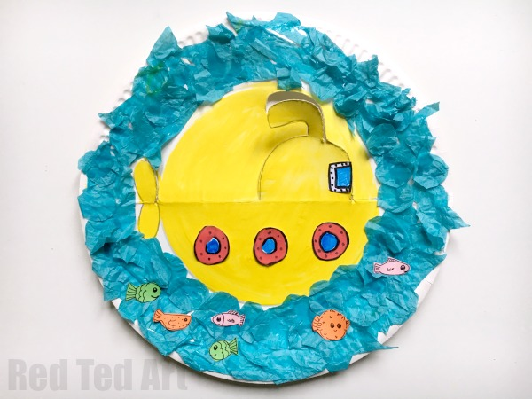
- Ko je vse suho, izreži po robu kabine in krožniček prepogni po polovici, da kabina ''štrli'' navzgor.

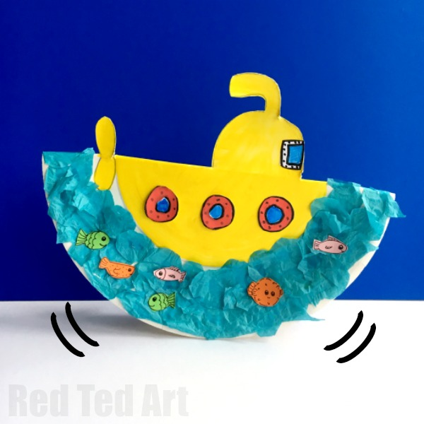

Postopek izdelave si lahko ogledaš na spodnji povezavi:
https://www.youtube.com/watch?v=cwBloYicRLk

Izdelava izdelka ni obvezna, učenci naj ga izdelajo, če jim je všeč. Če bi mi pa kdo želel pokazati svoj izdelek (kar bom zelo vesela ), ima kakšno vprašanje, potrebuje pomoč … me lahko dobi na: maja.brate@guest.arnes.si

